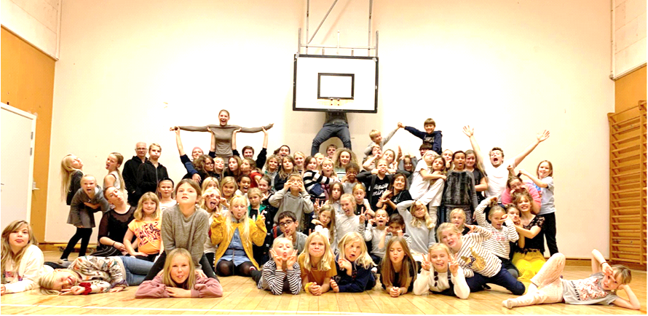
RAGNAROCK
holder sin årlige store skovtur for børneholdene og ungdomsholdet

på Humlebæk skole, udskoling
Baunebjergvej 401

Søndag 29. oktober 2023 KL. 10 – 15
OBS: HALLOWEENTEMA

Alle 6 hold spiller for hinanden

– og helt på tværs af holdene opfører vi desuden en stor forestilling, som bliver lavet på stedet i 10 grupper.

Husk madpakke til frokost
Sodavand/juice kan købes for hhv 10 kr. / 5 kr.

